Codierung der Arbeit
Einsicht nur nach Rücksprache möglich
Vertraulich: Sperre, Einsicht nicht möglich

Industrieprojekt (PAIND)
Vorname Name Autor/in 1
Adresse
Telefonnummer
E-Mail Adresse
Titel der Arbeit (vollständig)

Dozent / Dozentin: (Akademischer Titel) Vorname Name

Hochschule Luzern - Technik & Architektur
Bachelor-Studium Wirtschaftsingenieur | Innovation
Semester
Horw, Hochschule Luzern – T&A
[Wählen Sie das Datum aus]

Selbständigkeitserklärung
„Hiermit erkläre ich, dass ich die vorliegende Arbeit selbständig angefertigt und keine anderen als die angegebenen Hilfsmittel verwendet habe. Sämtliche verwendeten Textausschnitte, Zitate oder Inhalte anderer Verfasser wurden ausdrücklich als solche gekennzeichnet. "

Horw, TT.MM.JJJJ

(eigenhändige Unterschrift)
Vorname und Name des Autors / der Autorin 1

Abstract in Deutsch UND Englisch
(je maximal 1000 Zeichen)
„Der Abstract ist ein kurzer zusammenhängender Text, in dem die wissenschaftliche Arbeit vorgestellt wird. Folgende Aspekte sollen darin zur Sprache kommen:

• Thema (Unterthemen)
• Problemstellung / Fragestellung
• Ziel
• Vorgehen / Methode
• Resultate
• Folgerungen“
(Imhof & Grüter, 2010).

Vorwort
(fakultativ)
„Das Vorwort ist kein notwendiger Bestandteil einer wissenschaftlichen Arbeit. Im Vorwort werden Dinge versorgt, die in der Systematik der Arbeit nicht sinnvoll Platz finden.
Im Vorwort steht nichts, was mit Problemstellung und Problemlösung im engeren Sinne zu tun hat. Es stehen persönliche Gedanken oder Überlegungen über die Erfahrungen mit der Arbeit. Zum Beispiel:
- Gedanken über die Begegnung mit dem behandelten Gegenstand (Stoff, Leute etc.)
- persönliche Erfahrungen mit dem behandelten Gegenstand
- generalisierter Bezug: Einordnung des behandelten Gegenstandes in grössere Zusammenhänge
- didaktisch-methodische Einordnung der Arbeit in den HSLU-T&A-Lernprozess
- Dank”
(Ineichen, 2010, S. 10).

Inhaltsverzeichnis
Abbildungsverzeichnis 6
Tabellenverzeichnis 7
Abkürzungsverzeichnis 8
1 Einleitung 9
1.1 Ausgangssituation 9
1.2 Problemstellung 9
1.3 Zielsetzung 9
1.4 Struktur der Arbeit 9
2 Grundlagen 10
2.1 Grundlagen 2.1 10
2.2 Grundlagen 2.2 10
2.3 Zwischenfazit 10
3 Methodik 11
3.1 Methodik 3.1 11
3.2 Methodik 3.2 11
3.3 Zwischenfazit 11
4 Implementierung 12
4.1 Implementierung 5.1 12
4.2 Implementierung 5.2 12
4.3 Zwischenfazit 13
5 Ergebnisse 14
5.1 Ergebnisse 6.1 14
5.2 Ergebnisse 6.2 14
5.3 Zwischenfazit 14
6 Diskussion 15
6.1 Diskussion 7.1 15
6.2 Diskussion 7.2 15
6.3 Zwischenfazit 15
7 Schlussbetrachtung und Ausblick 16
7.1 Zusammenfassung der Ergebnisse 16
7.2 Empfehlungen an das Unternehmen 16
7.3 Zukünftiger Forschungsbedarf 16
Literaturverzeichnis 17
Anhang 18

Abbildungsverzeichnis
(fakultativ)
Abbildung 1: TextTextText. 3
Abbildung 2: TextTextText 3

Tabellenverzeichnis
(fakultativ)
Tabelle 1: TextTextText 3

Abkürzungsverzeichnis
HSLU | Hochschule Luzern

Einleitung

Ausgangssituation

Problemstellung

Zielsetzung

Struktur der Arbeit

Grundlagen
„Das Grundlagenkapitel vermittelt den aktuellen Stand des Wissens, auf dem die Arbeit aufbaut. Hierzu gehören Definitionen, Modelle, Hinweise auf weitere Forschungsarbeiten und Forschungsergebnisse“ (Ineichen, 2010, S. 12).
Das Kapitel Grundlagen basiert auf einer detaillierten Literaturrecherche. Dabei ist zu beachten, dass Publikationen aus wissenschaftlichen Zeitschriften im Allgemeinen eine wesentlich höhere Glaubwürdigkeit besitzen als andere Quellen.

Grundlagen 2.1
(Titel ist anzupassen)

Grundlagen 2.2
(Titel ist anzupassen)

Zwischenfazit

Methodik
„Hier werden das Vorgehen und die zugrunde liegende Methodik (qualitative, quantitative Methoden) beschrieben. Wenn es verschiedene Möglichkeiten des Vorgehens gibt, soll die Auswahl begründet werden.
In dieses Kapitel gehören zum Beispiel Überlegungen zur Notwendigkeit einer Umfrage, der Erstellung des Fragebogens sowie der Auswahl der Stichprobe“ (Ineichen, 2010, S. 12).

Methodik 3.1
(Titel ist anzupassen)

Methodik 3.2
(Titel ist anzupassen)

Zwischenfazit

Implementierung
(Titel kann angepasst werden. Beispiel: Analyse)
„Hier werden die analytischen und konzeptionellen Arbeiten beschrieben, die für die Erforschung der Fragestellungen oder für die Lösung eines Problems gemacht wurden. Je nach Themenstellung können Länge und Differenzierungsgrad unterschiedlich sein“ (Ineichen, 2010, S. 12).

Implementierung 5.1
(Fakultativ; Titel ist anzupassen)
Beispieltabelle und Referenz:
Gruppe 1 | Gruppe 2 | Gruppe 3
Tabelle 1: TextTextText
Es gibt keine einheitliche Definition von Marketing….. (Backhaus, 2003).

Implementierung 5.2
(Fakultativ; Titel ist anzupassen)
Beispielabbildungen:
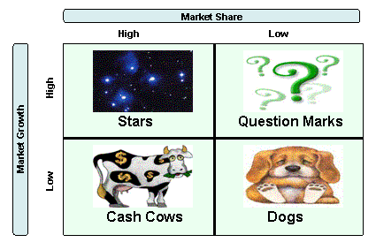
Abbildung 1: TextTextText.
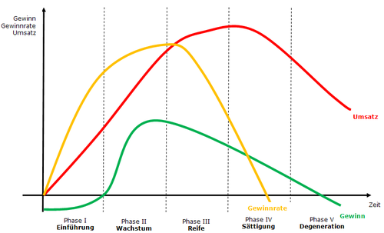
Abbildung 2: TextTextText

Zwischenfazit

Ergebnisse
(Fakultativ)
„In diesem Kapitel werden die Ergebnisse der Arbeit dargestellt. Hierbei kann es hilfreich sein, die Ergebnisse in Tabellen, Diagrammen usw. zu visualisieren. Bei praktisch ausgerichteten Arbeiten werden hier auch Massnahmen und Varianten dargestellt und kommentiert“ (Ineichen, 2010, S. 12).

Ergebnisse 6.1
(Fakultativ; Titel ist anzupassen)

Ergebnisse 6.2
(Fakultativ; Titel ist anzupassen)

Zwischenfazit

Diskussion
(Fakultativ)

Diskussion 7.1
(Fakultativ; Titel ist anzupassen)

Diskussion 7.2
(Fakultativ; Titel ist anzupassen)

Zwischenfazit

Schlussbetrachtung und Ausblick

Zusammenfassung der Ergebnisse

Empfehlungen an das Unternehmen

Zukünftiger Forschungsbedarf

Literaturverzeichnis
Backhaus, K. (2003). Industriegütermarketing (7. Ausg.). München: Verlag Vahlen.
Ineichen, M. (2010). Wissenschaftliche Arbeiten konstruieren und gliedern (Eulenskript). Luzern: Hochschule Luzern Wirtschaft.

Anhang
„Im Anhang sollen alle ergänzenden Tabellen und Hinweise aufgeführt werden, welche für die Nachvollziehbarkeit und die Fundiertheit der Arbeit von Bedeutung sind. Dazu gehören zum Beispiel bei Umfragen die detaillierten Tabellen mit den Umfrageergebnissen oder ein Fragebogen mit eingetragenen, zusammengefassten Resultaten.
Im Haupttext ist an den jeweiligen Stellen der genaue Verweis auf den Anhang zu machen“ (Ineichen, 2010, S. 17).

